Картотека подвижных игр зимой

для детей старшего дошкольного возраста.

Подвижная игра «Два Мороза»



Цель: Развивать умение ориентироваться в пространстве, умение действовать по сигналу. Развивать быстроту, ловкость. Способствовать развитию речи. Закрепить умение действовать согласно правилам.

Ход игры: На противоположных сторонах площадки отмечаются линиями два дома. Играющие располагаются на одной стороне площадки. Воспитатель выделяет двух водящих, которые становятся посередине площадки между домами, лицом к детям. Это Мороз Красный Нос и Мороз Синий Нос. По сигналу воспитателя, оба Мороза говорят:

«Мы два брата молодые,

Два мороза удалые.

Я - Мороз Красный Нос.

Я - Мороз Синий Нос.

Кто из вас решиться, в путь-дороженьку пуститься?»

Все играющие отвечают:

«Не боимся мы угроз и не страшен нам мороз» и перебегают в дом на противоположной стороне площадки, а Морозы стараются их заморозить, т. е. коснуться рукой. Замороженные останавливаются там, где их захватил мороз, и так стоят до окончания перебежки всех остальных. «Замороженных» подсчитывают, после они присоединяются к играющим.

Подвижная игра: «Снежная карусель»



Цель: развитие чувства ритма, умения ориентироваться в пространстве.  
Ход игры: взявшись за руки, дети образуют круг вокруг снеговика и изображают снежинки. По сигналу взрослого они идут сначала медленно, потом всё быстрее, в конце концов — бегут. После того как играющие пробегут по кругу несколько раз, взрослый предлагает им изменить направление движения, говоря: «Ветер изменился, полетели снежинки в другую сторону». Играющие замедляют движение, останавливаются и начинают двигаться медленно, а потом всё быстрее и быстрее, пока взрослый не скажет: «Совсем стих ветер, снежинки спокойно падают на землю». Движение снежной карусели замедляется, дети останавливаются и опускают руки. После небольшого отдыха игра возобновляется.

Подвижная игра «Льдинки, ветер и мороз»

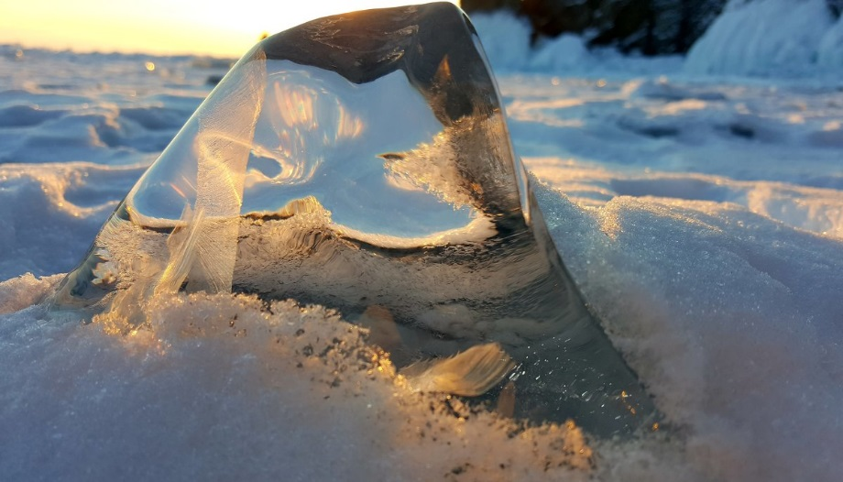

Цель: развивать координацию движений, быстроту реакции, выносливость, ловкость. Формирование организованности, чувства коллективизма.

Ход игры: Играющие встают парами лицом друг к другу и хлопают в ладоши, проговаривая стишок.

Холодные льдинки,

Прозрачные льдинки,

Сверкают, звенят

«Дзинь, дзинь…»

Последнюю строчку повторяют много раз, пока не услышат сигнал от взрослого или водящего команду «Ветер!». Тогда все разбегаются и пытаются договориться с другими выстроить большой круг — «льдинку». На сигнал «Мороз!» все выстраиваются в круг и берутся за руки.

Выигрывают те дети, у которых в кругу оказалось большее число игроков.

Подвижная игра: «Гонки снежных комков»

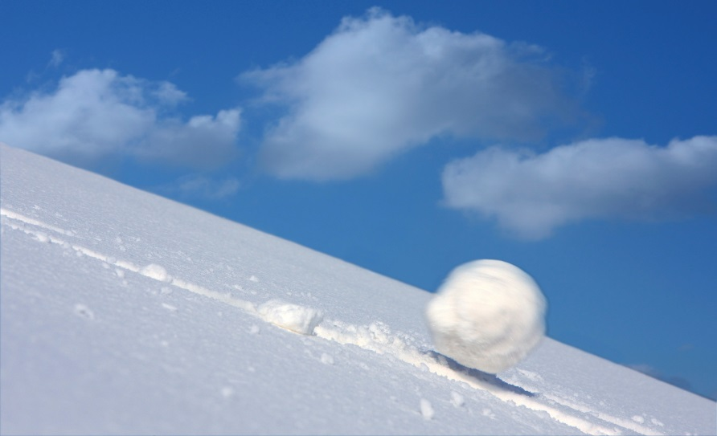

Цель: Развивать скорость, внимательность, навыки игры в команде.

Ход игры: Игроки делятся на две команды. Затем команды выстраиваются в две колонны, на расстоянии друг от друга 5-10 шагов. У последних игроков каждой колонны по большому снежному комку. По сигналу они должны докатить снежные комки до следующих игроков в колонне. Побеждает команда быстрее перекатившая комок.

Подвижная игра: «Пятнашки со снежками»

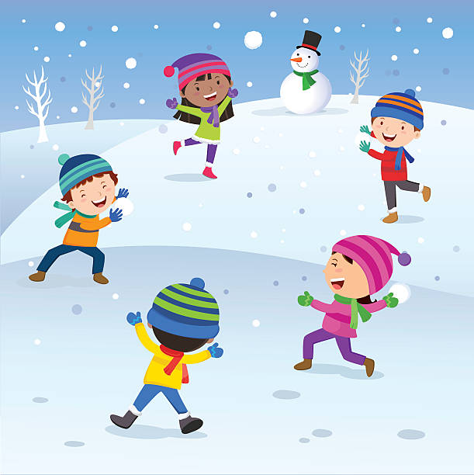

Цель: Развивать координацию движений, ловкость, меткость.

Ход игры: Чертим большой квадрат- площадку для игры. За пределы площадки забегать нельзя. Заранее заготавливаем много снежков для водящих. Все игроки бегают внутри площадки, два ведущих бегают вне площадки. Задача ведущих – бросать в игроков снежки, стараясь в них попасть. Если в игрока попали снежком-он выходит из игры. Игра заканчивается, когда внутри площадки остается два игрока. Они становятся водящими в новой игре.

Подвижная игра: «Снежная Королева»

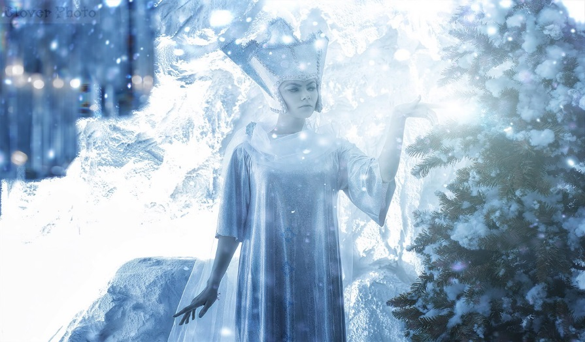

Цель: Развивать быстроту и ловкость.

Ход игры: Игроки находятся на площадке, водящий – «Снежная Королева» в стороне от игроков. По сигналу игроки разбегаются по площадке, а Снежная Королева старается их догнать и запятнать. Тот, кого она коснулась, превращается в «льдинку» и остается стоять на месте.

Подвижная игра: «Заморожу!»

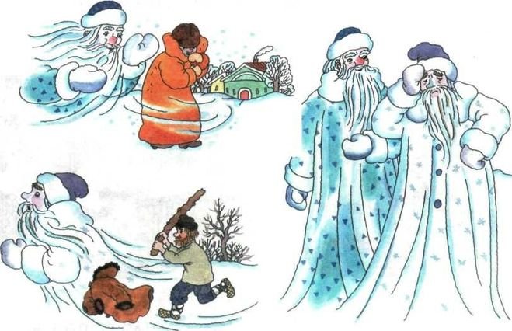

Цель: Развивать быстроту, умение ориентироваться в пространстве.

Ход игры: все играющие собираются на одной стороне площадки, и взрослый с ними. «Убегайте, берегитесь, догоню и заморожу!»

Дети быстро бегут к противоположной стороне площадки, чтобы спрятаться в доме.

Подвижная игра «Метелица»



Цель: упражнять в беге, развивать координацию движений.

Ход игры: все дети встают друг за другом и берутся за руки. Первым стоит взрослый – он «Метелица». Метелица медленно пробегает между снежными постройками змейкой или обегает их, ведя детей за собой. Ребята стараются не разорвать цепочку.

Подвижная игра: «Снежинки и ветер»

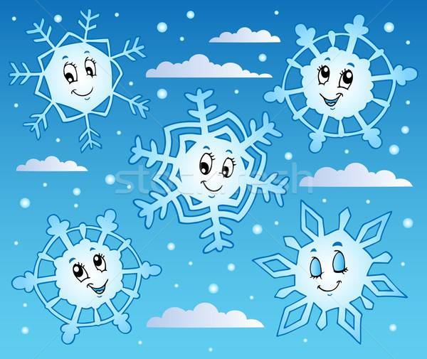

Цель: Развивать воображение, внимательность, умение играть в коллективе. Упражнять в беге.

Ход игры: Дети делятся на две команды «снежинки» и «ветерок». Снежинки кружатся, бегают на носочках, «ветерок» в это время отдыхает. После слов – ветер проснулся, дети произносят «ш-ш-ш» и снежинки прячутся от ветра, приседают. Игра продолжается 4-5 минут, после чего дети меняются ролями.

.